Министерство образования Республики Беларусь
Учреждение образования
БЕЛОРУССКИЙ ГОСУДАРСТВЕННЫЙ УНИВЕРСИТЕТ
ИНФОРМАТИКИ И РАДИОЭЛЕКТРОНИКИ

Факультет компьютерных систем и сетей
Кафедра программного обеспечения информационных технологий
Дисциплина: Основы алгоритмизации и программирования (ОАиП)

ОТЧЕТ
по лабораторной работе №1

Тема работы: Действия над матрицами

Выполнил
студент: гр.251003 Никитин В.С.

Проверил: Фадеева Е.П.

Минск 2023

Содержание
1 Постановка задачи 3
2 Метод решения 4
3 Описание алгоритмов решения задачи 6
4 Структура данных 8
5 Схема алгоритма решения задачи по ГОСТ 19.701-90 10
5.1 Схема алгоритма doSumOrSubOfMatrix 12
5.2 Схема алгоритма doMultiplyMatrix 13
5.3 Схема алгоритма doMultiplyNum 15
5.4 Схема алгоритма doPrintMatrix 16
6 Результаты расчетов 17
Приложение А 18
Приложение Б 23
Приложение В 24

Постановка задачи
Разработать программу для расчета следующего матричного выражения:
2 * A * B * - (A + B) * (A - B)

Матрицы A и B имеют следующий вид:
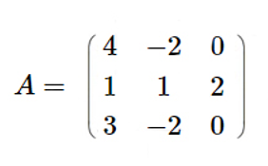
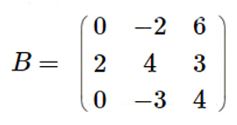

Вывести промежуточные и окончательные результаты расчетов.

Программа должна иметь процедуры и функции без использования глобальных параметров. Результаты расчетов проверить в программном средстве Mathcad.

Метод решения
Для решения поставленной задачи необходимо реализовать подпрограммы, которые выполняют четыре линейные операции над матрицами:
- сложение матриц;
- вычитание матриц;
- умножение матрицы на число;
- умножение матриц.

Рассмотрим реализацию каждой из этих подпрограмм.

- Сложение матриц.
Чтобы сложить матрицы A и B, необходимо, чтобы они были одного размера (то есть число строк и столбцов матрицы A должно быть равно числу строк и столбцов матрицы B; в общем случае они равны m и n соответственно). Результатом сложения является матрица C такой же размерности, что и матрицы A и B. Каждый элемент матрицы C определяется следующим образом:

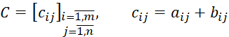

Для расчета суммы используется два цикла, обеспечивая проход по всем значениям матриц.

- Вычитание матриц.
При вычитании, по аналогии со сложением, матрицы должны быть одного размера. Результатом вычитания является матрица C, каждый элемент которой определяется следующим образом:

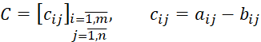

Используемые циклы аналогичны с методом расчета суммы.

- Умножение матрицы на число.
Произведением матрицы A на число N называется матрица C, каждый элемент которой – это исходное значение матрицы A, умноженное на N:

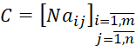

Используемые циклы аналогичны с методом расчета суммы.
- Умножение матриц.
Для умножения матриц необходимо, чтобы матрицы были совместимыми. Матрицы A и B называются совместимыми, если число столбцов матрицы A_{m×n} (т.е. n) совпадает с числом строк матрицы B_{n×k} (т.е. n). Результатом умножения матриц A и B является матрица C_{m×k}, каждый элемент которой определяется следующим образом:

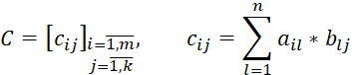

Для расчета произведения матриц используются три цикла, два из которых определяют номер строки или столбца результирующей матрицы, а третий обеспечивает проход по значениям строк и столбцов матриц в зависимости от направления движения.

Описание алгоритмов решения задачи
Таблица 1 – Описание алгоритмов решения задачи
№  п.п. | Наименование алгоритма | Название алгоритма | Формальные  параметры | Предпола-гаемый тип реализации
1 | Основной алгоритм | Инициализация исходных массивов A, B.  Вызов следующих подпрограмм:  doSumOrSubOfMatrix, doMultiplyMatrix, doMultiplyNum, doPrintMatrix
2 | doSumOrSubOfMatrix  (  firstMatrix,  secondMatrix,  flag,  resultOf  ) | Выполняет сложение матрицы firstMatrix с матрицей secondMatrix с сохранением результатов расчета в матрице result.  flags указывает на выполняемое действие: если значение flags истинно, то следует выполнить сложение, в обратном случае следует выполнить вычитание | firstMatrix – получает от фактического параметра адрес c защитой;  secondMatrix – получает от фактического параметра адрес c защитой;  flags – получает от фактического параметра адрес с защитой;  resultOf – получает от фактического параметра адрес, возвращаемый параметр | Функция. resultOf – возвращае-мый функцией параметр
3 | doMultiplyMatrix  (firstMatrix1, secondMatrix1, resultOf  ) | Умножает матрицу firstMatrix1на матрицу secondMatrix1c сохранением результата в resultOf | firstMatrix1 – получает от фактического параметра адрес c защитой;  secondMatrix1 – получает от фактического | Функция. resultOf – возвращае-мый функцией параметр
Продолжение Таблицы 1
параметра c защитой;
resultOf – получает от фактического параметра адрес, возвращаемый параметр
4 | doMultiplyNum  (  firstMatrix1,  number,  resultOf  ) | Умножает матрицу firstMatrix1 на число number c сохранением результатов в матрице resultOf | firstMatrix1 - получает от фактического параметра адрес c защитой;  N - получает от фактического параметра адрес c защитой;  resultOf – получает от фактического параметра адрес, возвращаемый параметр | Функция. resultOf – возвращае-мый функцией параметр
5 | doPrintMatrix  (  outputMatrix  ) | Вывод матрицы outputMatrix | outputMatrix - получает от фактического параметра адрес c защитой  resultOf – получает от фактического параметра адрес, возвращаемый параметр | Функция. resultOf – возвращае-мый функцией параметр

Структура данных
Таблица 2 – Структура данных основной программы
Элементы данных | Рекомендуемый тип | Назначение
Temp1, Temp2, Temp3,  Temp4,  Temp5 | Array [1..3,1..3] of Real | Массивы, предназначенные для хранения промежуточных расчетов
A, B | Array [1..3,1..3] of Real | Исходные матрицы

Таблица 3 – Структура данных алгоритма doSumOrSubOfMatrix (firstMatrix, secondMatrix, flags)
Элементы данных | Рекомендуемый тип | Назначение | Тип параметра
i, j, m, n | Integer | Счетчики циклов | Локальный
firstMatrix, secondMatrix | Array [1..3,1..3] of Real | Исходные матрицы | Формальный
flags | Boolean | Переменная для реализации сложения/вычитания | Формальный
result | Array [1..3,1..3] of Real | Матрица с результатами расчета | Локальный

Таблица 4 – Структура данных алгоритма doMultiplyMatrix(firstMatrix1, secondMatrix1)
Элементы данных | Рекомендуемый тип | Назначение |  | Тип параметра
i, j, l | Integer | Счетчики циклов |  | Локальный
s | Integer | Промежуточный результат |  | Локальный
firstMatrix1, secondMatrix | Array [1..3,1..3] of Real | Исходные матрицы | Формальный
result | Array [1..3,1..3] of Real | Матрица с результатами расчета | Локальный

Таблица 5 – Структура данных алгоритма doMultiplyNum(firstMatrix1, number)
Элементы данных | Рекомендуемый тип | Назначение | Тип параметра
Продолжение таблицы 5
i, j | Integer | Счетчики циклов | Локальный
firstMatrix1 | Array [1..3,1..3] of Real | Исходная матрица | Формальный
number | Integer | Коэффициент умножения | Формальный
result | Integer | Матрица с результатами расчета | Локальный

Таблица 6 – Структура данных алгоритма doPrintMatrix (outputMatrix)
Элементы данных | Рекомендуемый тип | Назначение | Тип параметра
i, j | Integer | Счетчики циклов | Локальный
outputMatrix | Array [1..3,1..3] of Real | Матрица с результатами расчета | Формальный

Схема алгоритма решения задачи по ГОСТ 19.701-90
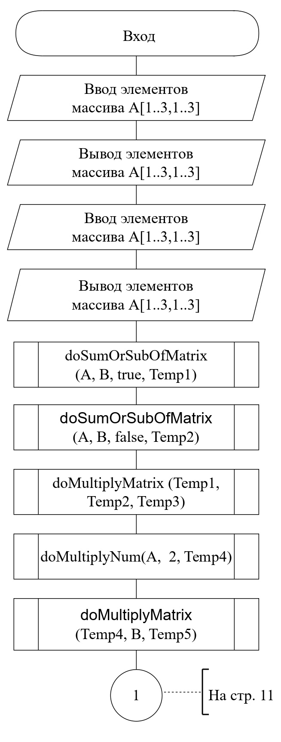
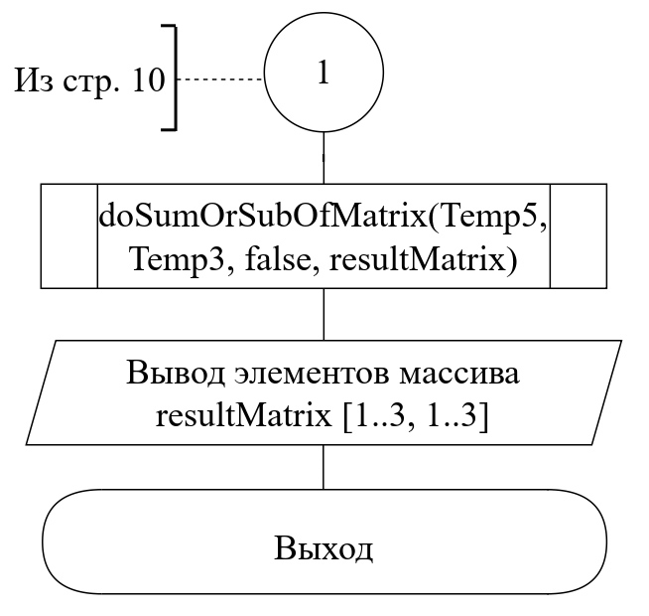

Рисунок 1 – Схема алгоритма в соответствии с ГОСТ 19.701-90

Схема алгоритма doSumOrSubOfMatrix
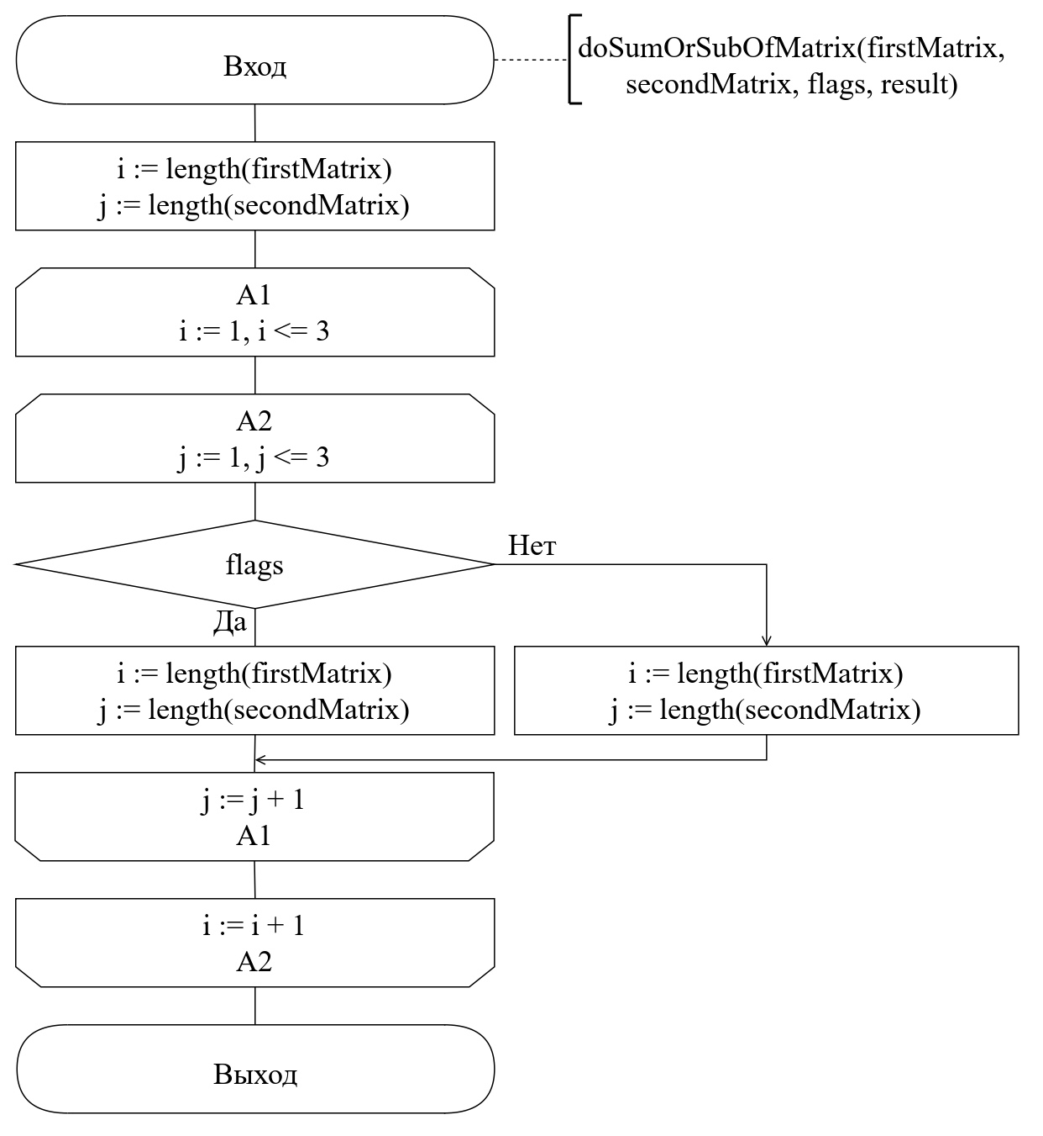

Рисунок 2 – Схема алгоритма doSumOrSubOfMatrix

Схема алгоритма doMultiplyMatrix
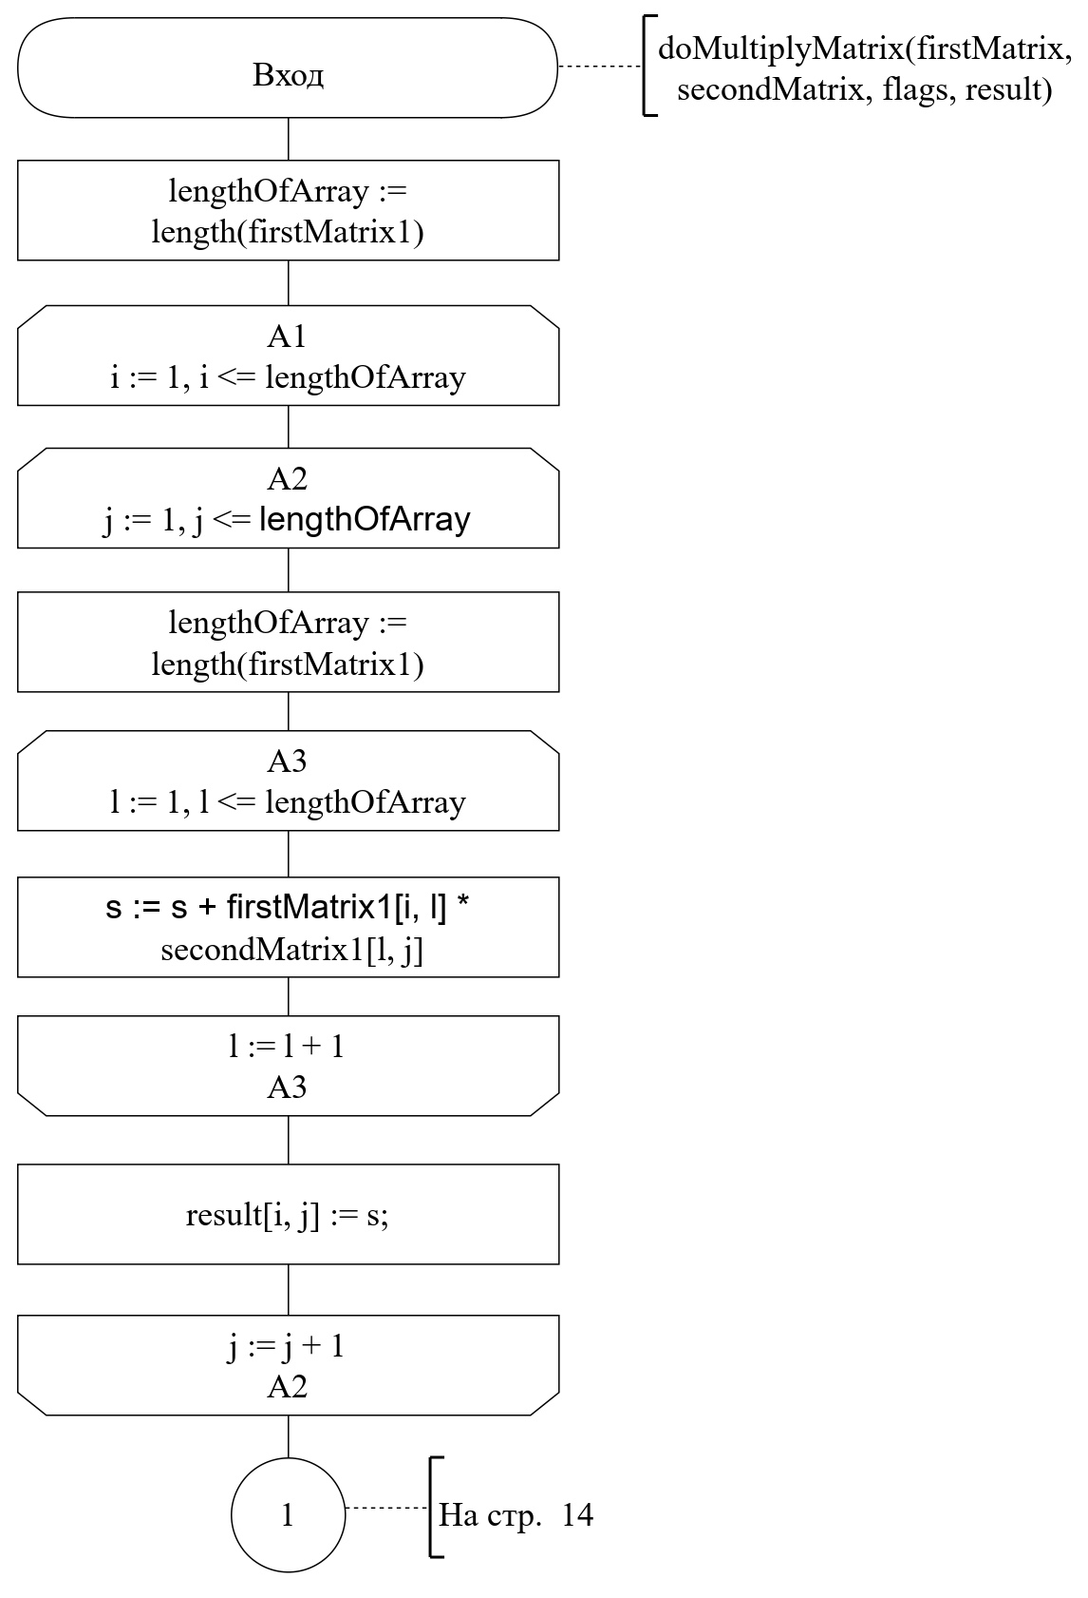
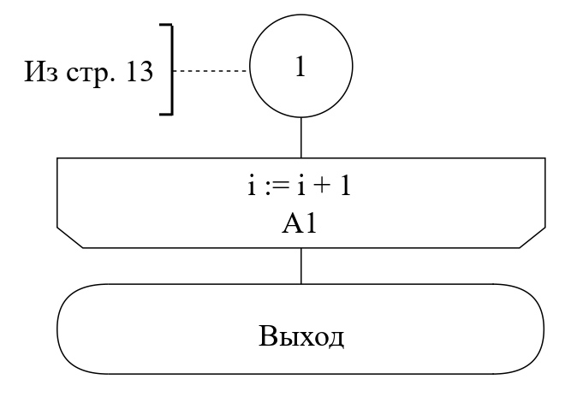
Рисунок 3 – Схема алгоритма doMultiplyMatrix

Схема алгоритма doMultiplyNum
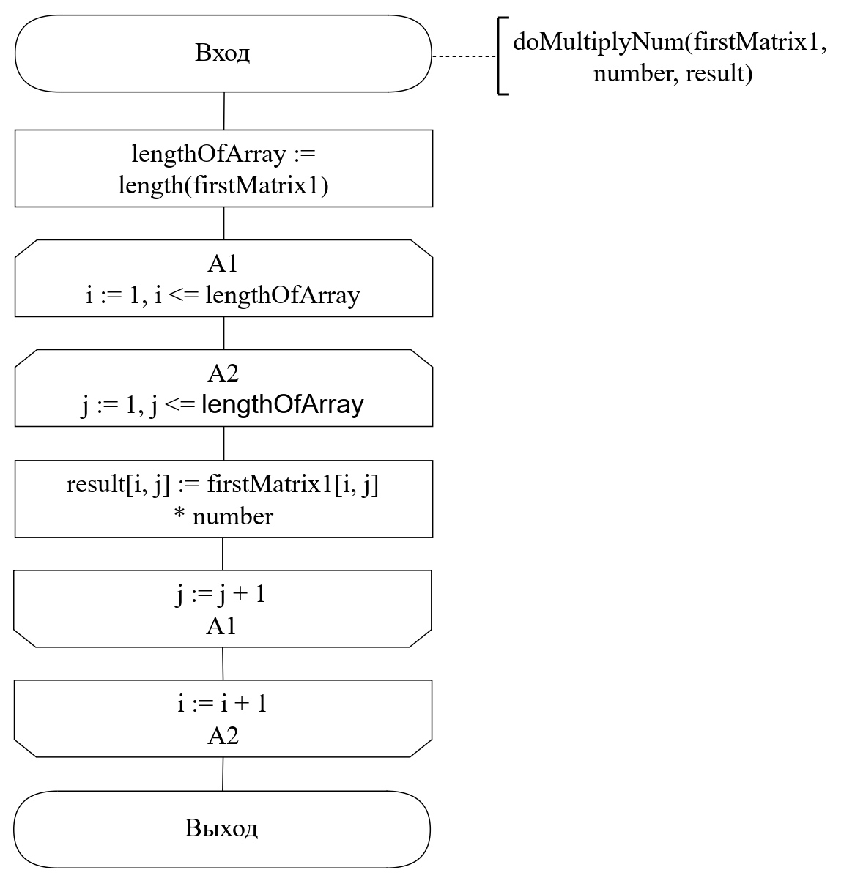

Рисунок 4 – Схема алгоритма doMultiplyNum

Схема алгоритма doPrintMatrix
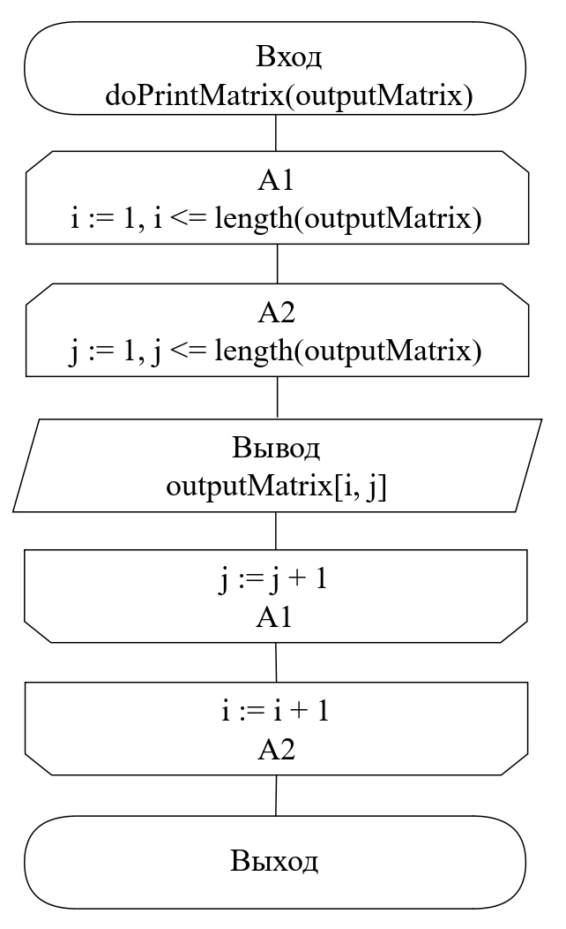

Рисунок 5 – Схема алгоритма doPrintMatrix

Результаты расчетов
В ходе работы были получены следующие результаты:

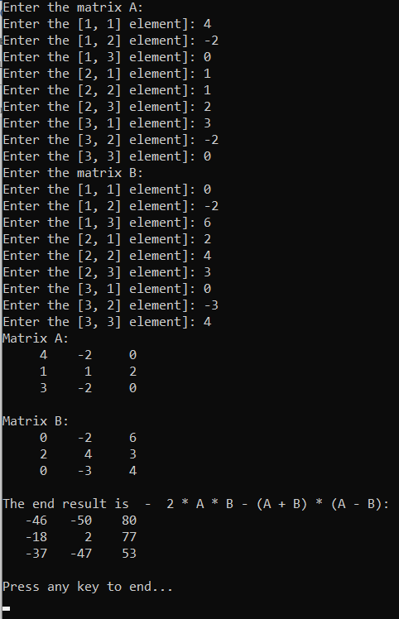

Рисунок 6 – Результаты расчетов

Приложение А
(обязательное)
Исходный код программы
Program FunctionProj;

{
Create a program that calculates matrix expressions. Find
the value of a given matrix expression using subprograms
that do not use global parameters.
}

// Determining the Console Program Type
{$APPTYPE CONSOLE}

{$R *.res}

uses
System.SysUtils;

// Determining the type for matrixes
type
TMatrix = array[1..3, 1..3] of integer;

// Declaring the initial matrixes used in the // expression
// Tepm1, Temp2, Temp3, Temp4, Temp5 - intemideate // results
// resultMatrix - result of expression
var
Temp1, Temp2, Temp3, Temp4, Temp5, resultMatrix: TMatrix;
I, J, L: Integer;

// Subprogram for inputting matrixes
{
Matrix inputMatrix is being entered by user. Inputted values are being checked. In case of the incorrect input it displays an error message
}
procedure initArray(var inputMatrix: TMatrix);
// Declaring counter variables
var
i, j: Integer;
check: String;
flags: Integer;

begin
for i := 1 to 3 do
begin
for j := 1 to 3 do
begin
repeat
Write('Enter the [' + intToStr(i) + ', ' + intToStr(j) + '] element]: ');
readln(check);
val(check, resultOf, flags);
if (flags <> 0) then
writeln('Incorrect input')
else
inputMatrix[i, j] := strToInt(check);
until (flags = 0) and (resultOf > -10);
end;
end;

end;

// Subprogram for calculating the sum or sub of // matrixes
{
Two matrixes (firstMatrix, secondMatrix) of the same size are given.
The subprogram returns the matrix that is equal
to the result of summation or subtraction of
the given matrixes.
}
function doSumOrSubOfMatrix(const firstMatrix, secondMatrix: TMatrix; const flags: boolean): TMatrix;

// Variable declaration section
var
i, j, m, n: Integer;
{
i,j, m, n – counter variables;
}

// set matrix's length
begin
m := length(firstMatrix);
n := length(secondMatrix);

for i := 1 to m do
for j := 1 to n do
begin
if flags then
result[i, j] := firstMatrix[i, j] + secondMatrix[i, j]
else
result[i, j] := firstMatrix[i, j] - secondMatrix[i, j]
end;

end;

// Subprogram for multiplying the matrixes
{
Two matrixes (firstMatrix1, secondMatrix1) of the same size are given.
The subprogram returns the matrix that is equal
to the result of the multiplication of the matrixes.
}
function doMultiplyMatrix(const firstMatrix1, secondMatrix1:TMatrix):TMatrix;

// Declaring counter variables
var
i, j, l, s, lengthOfArray: Integer;
begin

// set a length of matrix's
lengthOfArray := length(firstMatrix1);

for i := 1 to lengthOfArray do
for j := 1 to lengthOfArray do
begin
s := 0;
for l := 1 to lengthOfArray do
s := s + firstMatrix1[i, l] * secondMatrix1[l, j];

result[i, j] := s;

end;

end;

// Subprogram for multiplying the matrix by a number
{
The firstMatrix1 matrix and the multiplier number are given. The
subprogram returns the value of the matrix multiplied by a number.
}
function doMultiplyNum(const firstMatrix1: TMatrix; const number: Integer): TMatrix;

// Declaring counter variables
var
i, j, l, lengthOfArray: Integer;
begin

// set matrix's length
lengthOfArray := length(firstMatrix1);

for i := 1 to lengthOfArray do
for j := 1 to lengthOfArray do
result[i, j] := firstMatrix1[i, j] * number

end;

// Subprogram for outputting the matrix
{
A matrix outputMatrix is given. The procedure outputs the
formatted values of the matrix elements.
}
procedure doPrintMatrix(const outputMatrix: TMatrix);

// Declaring counter variables
var
i, j: Integer;
begin
for I := 1 to length(outputmatrix) do
begin
for j := 1 to length(outputMatrix) do
write(outputMatrix[i, j]:6);
writeln;
end;
writeln;
end;

Begin

// Inputting matrixes
writeln('Enter the matrix A: ');
initArray(A);
writeln('Enter the matrix B: ');
initArray(B);

// Outputting the initial matrixes
writeln('Matrix A: ');
doPrintMatrix(A);

writeln('Matrix B: ');
doPrintMatrix(B);

resultMatrix:=doSumOrSubOfMatrix(doMultiplyMatrix(doMu tiplyNum(A,2),B),doMultiplyMatrix(doSumOrSubOfMatrix(A, B,true),doSumOrSubOfMatrix(A, B, false)), false);

doPrintMatrix(resultMatrix);

End.

Приложение Б
(обязательное)
Тестовые наборы

Таблица 7 – Тестовые наборы
Тест | Исходные данные и ожидаемый результат (Mathcad) | Полученный результат
1 | 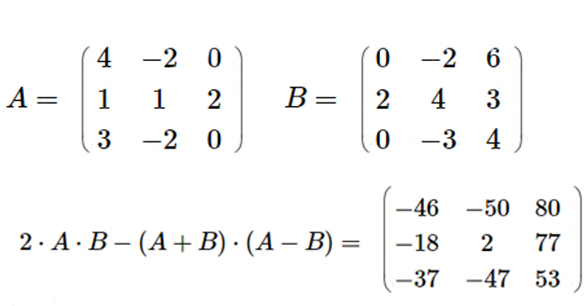 | 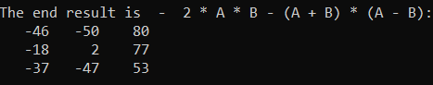

Приложение В
(обязательное)
Исходный код программы с промежуточными результатами
Program FunctionProj;

{
Create a program that calculates matrix expressions. Find
the value of a given matrix expression using subprograms
that do not use global parameters.
}

// Determining the Console Program Type
{$APPTYPE CONSOLE}

{$R *.res}

uses
System.SysUtils;

// Determining the type for matrixes
type
TMatrix = array[1..3, 1..3] of integer;

// Declaring the initial matrixes used in the // expression
// Tepm1, Temp2, Temp3, Temp4, Temp5 - intemideate // results
// resultMatrix - result of expression
var
Temp1, Temp2, Temp3, Temp4, Temp5, resultMatrix: TMatrix;
I, J, L: Integer;

// Subprogram for inputting matrixes
{
Matrix inputMatrix is being entered by user. Inputted values are being checked. In case of the incorrect input it displays an error message
}
procedure initArray(var inputMatrix: TMatrix);
// Declaring counter variables
var
i, j: Integer;
check: String;
flags: Integer;

begin
for i := 1 to 3 do
begin
for j := 1 to 3 do
begin
repeat
Write('Enter the [' + intToStr(i) + ', ' + intToStr(j) + '] element]: ');
readln(check);
val(check, resultOf, flags);
if (flags <> 0) then
writeln('Incorrect input')
else
inputMatrix[i, j] := strToInt(check);
until (flags = 0) and (resultOf > -10);
end;
end;

end;

// Subprogram for calculating the sum or sub of // matrixes
{
Two matrixes (firstMatrix, secondMatrix) of the same size are given.
The subprogram returns the matrix that is equal
to the result of summation or subtraction of
the given matrixes.
}
function doSumOrSubOfMatrix(const firstMatrix, secondMatrix: TMatrix; const flags: boolean): TMatrix;

// Variable declaration section
var
i, j, m, n: Integer;
{
i,j, m, n – counter variables;
}

// set matrix's length
begin
m := length(firstMatrix);
n := length(secondMatrix);

for i := 1 to m do
for j := 1 to n do
begin
if flags then
result[i, j] := firstMatrix[i, j] + secondMatrix[i, j]
else
result[i, j] := firstMatrix[i, j] - secondMatrix[i, j]
end;

end;

// Subprogram for multiplying the matrixes
{
Two matrixes (firstMatrix1, secondMatrix1) of the same size are given.
The subprogram returns the matrix that is equal
to the result of the multiplication of the matrixes.
}
function doMultiplyMatrix(const firstMatrix1, secondMatrix1:TMatrix): TMatrix;

// Declaring counter variables
var
i, j, l, s, lengthOfArray: Integer;
begin

// set a length of matrix's
lengthOfArray := length(firstMatrix1);

for i := 1 to lengthOfArray do
for j := 1 to lengthOfArray do
begin
s := 0;
for l := 1 to lengthOfArray do
s := s + firstMatrix1[i, l] * secondMatrix1[l, j];

result[i, j] := s;

end;

end;

// Subprogram for multiplying the matrix by a number
{
The firstMatrix1 matrix and the multiplier number are given. The
subprogram returns the value of the matrix multiplied by a number.
}
function doMultiplyNum(const firstMatrix1: TMatrix; const number: Integer): TMatrix;

// Declaring counter variables
var
i, j, l, lengthOfArray: Integer;
begin

// set matrix's length
lengthOfArray := length(firstMatrix1);

for i := 1 to lengthOfArray do
for j := 1 to lengthOfArray do
result[i, j] := firstMatrix1[i, j] * number

end;

// Subprogram for outputting the matrix
{
A matrix outputMatrix is given. The procedure outputs the
formatted values of the matrix elements.
}
procedure doPrintMatrix(const outputMatrix: TMatrix);

// Declaring counter variables
var
i, j: Integer;
begin
for I := 1 to length(outputmatrix) do
begin
for j := 1 to length(outputMatrix) do
write(outputMatrix[i, j]:6);
writeln;
end;
writeln;
end;

Begin
// Inputting matrixes
writeln('Enter the matrix A: ');
initArray(A);
writeln('Enter the matrix B: ');
initArray(B);

// Outputting the initial matrixes
writeln('Matrix A: ');
doPrintMatrix(A);

writeln('Matrix B: ');
doPrintMatrix(B);

Temp1 := doSumOrSubOfMatrix(A, B, true);

Temp2 := doSumOrSubOfMatrix(A, B, false);

Temp3 := doMultiplyMatrix(Temp1, Temp2);

Temp4 := doMultiplyNum(A, 2);

Temp5 := doMultiplyMatrix(Temp4, B);

// Calculating the value of the expression
writeln('The end result is - 2 * A * B - (A + B) * (A - B): ');
resultMatrix := doSumOrSubOfMatrix(Temp5, Temp3, false);
doPrintMatrix(resultMatrix);

writeln('Press any key to end...');
readln;

End.

